
ЗОЛОТЫЕ МЕДАЛИСТЫ

Речкалова Наталья, 2000г., окончила Екатеринбургский химико-механический техникум, затем УрФЮИ, экономический факультет. Работает в Екатеринбурге, в торговой компании «2000», экономист.

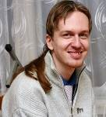
Вебер Михаил, 2002 г.
Окончил УрГУ исторический факультет и факультет международных отношений. Работает в УрГЮА, начальник отдела по работе с иностранными студентами, учится в аспирантуре.


Карсаева Анна, 2002 г.
Окончила РГППУ, социологический институт.
Работает в г. Екатеринбурге, в холдинге «Омега», руководитель направления.

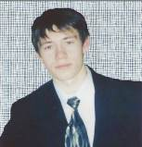
Шаламов Илья, 2002 г. Окончил УГТУ-УПИ, строительный факультет и факультет экономики и управления. Работает в г. Екатеринбурге, в центре культуры и досуга, администратор.

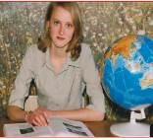

Большакова Светлана, 2003 г.
Окончила УрГУ, факультет истории и архивоведения. Работает в г. Екатеринбурге, в «Банке 24.ru», менеджер по работе с клиентами.


Замараев Артем, 2004 г.
Окончил УГТУ-УПИ. Проходит службу в Российской армии, в составе миротворческой миссии в Таджикистане.

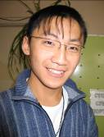
Юн Вадим, 2005 г.
Окончил УГТУ-УПИ, теплоэнергетический факультет и факультет экономики и управления. Работает в
г. Екатеринбурге, в ООО «КРЕЙТ», начальник отдела проектирования и монтажа теплоэнергетического оборудования.

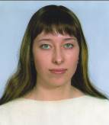

Титова Елена, 2005 г. Окончила УрГУ, факультет истории и архивоведения. Работает в г. Екатеринбурге, в УрГУ, в институте управления, специалист общего отдела.

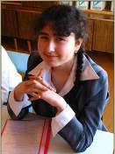

Петросян Тамара, 2007 г. Учится в УрГУ, физический факультет, специальность «Нанотехнологии», 4 курс.

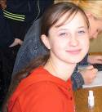

Волкова Алена, 2008 г. Учится в УрГУ, физический факультет, специальность «Нанотехнологии», 3 курс.

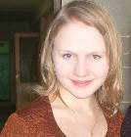
Постникова Кристина, 2008 г. Учится в УрГУ, химический факультет, 3 курс.

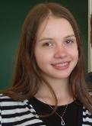
Никонова Алена, 2008 г. Учится в ТюмГНГУ, экономический факультет, специальность «Математические методы в экономике», 3 курс.

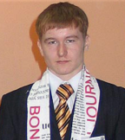
Бельков Алексей, 2010 г. Учится в УрФУ (УГТУ-УПИ), физико-технический факультет, специальность «Нанотехнологии», 1 курс.

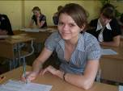

Супрунова Александра, 2010 г. Учится в УрАГС, факультет юриспруденции, 1 курс.

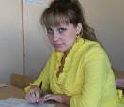

Лисицына Кристина, 2010 г. Учится в УрГЮА, институт юстиции, 1 курс.

СЕРЕБРЯНЫЕ МЕДАЛИСТЫ


Музычкин Иван, 2002 г. Окончил Свердловское высшее пожарное училище, УГТУ-УПИ, факультет экономики и управления. Работает в г. Ирбите, в ПЧ-60, начальник караула.

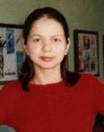
Шнайдер Эльвира, 2005 г. Окончила УГТУ-УПИ, факультет экономики и управления, 7 раз удостоена стипендий Губернатора Свердловской области. Работает в г. Екатеринбурге, в компании «Ингострах», эксперт отдела страхования социальных рисков.


Митновицкая Анна, 2005 г. Окончила УрГУ, факультет журналистики. Работает в г. Екатеринбурге, в телекомпании «ОРТ Вести-Урал», телекорреспондент.

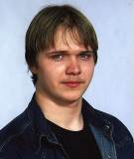

Чупрун Павел, 2005 г. Окончил УрГЮА, институт прокуратуры. Работает прокурором в г. Верхняя Салда.

Зверева Наталья, 1997 г.
Бердюгин Анатолий, 1999 г.
Карначева Наталья, 2000 г.
Городилов Алексей, 2001 г.
Дубских Олег, 2001 г.
Груздева Кристина, 2002г.
Каратаева Елена, 2002г.
Волкова Светлана, 2002г.
Вихрев Алексей, 2002г.
Зверева Юлия, 2002г.
Якушина Евгения, 2002г.
Бабихина Ольга, 2003 г.
Губина Екатерина, 2003 г.
Прядеина Светлана, 2003 г.
Косарева Яна, 2003 г.
Новоселова Наталья, 2003 г.
Попова Татьяна, 2004 г.
Зверев Александр, 2004 г.
Коробков Александр, 2004 г.
Прокопьев Олег, 2005 г.
Тихонова Юлия, 2005 г.
Трапезникова Екатерина, 2005 г.
Буньков Григорий, 2005 г.
Толстых Виктория, 2005 г.
Крохалева Татьяна, 2006 г.
Гобеджишвили Марина, 2006 г.
Фучкина Екатерина, 2007 г.
Щекотова Яна, 2007 г.
Чупрун Екатерина, 2007 г.
Галицкая Кристина, 2008 г.
Зотова Анна, 2008 г.
Кострицкая Елена, 2008 г.
Силина Татьяна, 2008 г.
Чащина Екатерина, 2008 г.
Большевых Ксения, 2009 г.
Прокопьева Анастасия, 2009 г.
Сабанина Яна, 2009 г.
Вепрева Анна, 2009 г.
Марков Иван, 2009 г.

